恩平市镇海湾区供水工程项目
电力迁改、临变工程

采

购

文

件

采购单位：恩平市公用事业投资经营管理有限公司（盖章）

联系人：吴子祥

联系电话：0750-7819818

2023年2月7日

目录
第一章 综合说明 2
第二章 报价须知 2
第三章 报价文件（格式） 4

第一章 综合说明
1、基本说明
（1）项目名称：恩平市镇海湾区供水工程项目电力迁改、临变工程
（2）工程规模：本工程位于恩平市恩城街道办西安村委会（恩平市镇海湾区供水工程净水厂）位置，工程建设内容包括：（一）恩平市镇海湾区供水工程项目10kV河南线大陂支线#6-#10杆线路迁改工程；（二）恩平市镇海湾区供水工程项目400kVA临变新建工程。
（3）最高限价：984836.33元
（4）资金来源:企业自筹资金。
（5）采购单位办公地址：恩平市恩城锦茂路8号（市资产办大楼恩平市公用事业公司工程部）
（6）联系人：吴子祥
（7）联系电话：0750-7819818
2、施工工期：30天(日历天)
第二章 报价须知
1、采购单位要求潜在报价单位资质等级为：投标申请人须具备建设行政主管部门核发的电力工程施工总承包叁级及以上施工资质，同时具备承装（修）三级、承试五级电力设施许可证及以上资质，具有独立法人资格，并取得《安全生产许可证》。
2、采购方式：以公开采购方式选定承包单位。
3、评审办法：最低评标价法
4、报价说明：根据采购单位提供的施工图纸、工程量清单等相关资料，结合企业自身情况由潜在报名单位自主报价，报价高于最高限价为无效报价。
5、收报价文件时间、地点：潜在报价单位须于2023年2月10日17时00分前，将报价文件密封送交恩平市恩城锦茂路8号（市资产办大楼恩平市公用事业公司工程部）。
6、潜在报名单位在公告网页上自行下载获取本采购文件、图纸等资料。
7、报名资料：按采购文件所列的材料清单，订装成册，并加盖公章，密封包装装入档案袋。封面格式应填写项目名称、潜在报价单位全称，报价文件应有潜在报价单位盖章和法定代表人签章。
8、工程款支付：按双方合同约定支付。
9、工程竣工结算：按双方合同约定执行。

工程

第三章 报价文件（格式）

报价单位（盖法人公章）：
报价单位地址：
法定代表人（签字或盖章）：
递交日期： 年 月 日

目录

- 工程报价
- 价格清单
3、企业法人营业执照复印件
4、企业资质证书复印件
5、安全生产许可证复印件
6、未被列入“信用中国”网站记录名单证明
7、不处于中国政府采购网禁止参加政府采购证明
8、工商部门颁发“守合同重信用”荣誉证书（2015年以来）
9、江门市建筑企业信用管理信息平台公布的诚信等级书
10、类似工程业绩相应合同、验收书及相关中标证明资料复印件
11、项目管理人员一览表及相关证件
12、类似工程业绩相应合同、验收书及相关中标证明资料复印件
13、项目管理人员一览表及相关证件

1、工程报价

：
根据你单位XXX工程采购文件的要求，我单位承诺响应采购文件所提出的条件，该工程报价为（人民币）大写 （小写￥ 元）。工程质量标准合格，总施工工期 日历天，保修期按合同约定年限。我单位对采购文件的内容经过详细的分析和研究，如果我单位中选，接受采购文件的全部条款。
本工程报价是根据你单位所提供的工程量清单或施工图纸等相关资料确定，并经过充分考虑后所得。因此，该工程报价是我单位本次报名的唯一报价。

报价单位（盖法人公章）：
报价单位地址：
法定代表人（签字或盖章）：
递交日期： 年 月 日

2、价格清单

3、企业法人营业执照复印件

4、企业资质证书复印件

5、安全生产许可证复印件

6、未被列入“信用中国”网站记录名单证明
(1).信用中国(www.creditchina.gov.cn)登录网站，右上角输入栏里输入单位名称；
(2). 点击信用类型中“失信被执行人”和“重大税收违法案件当事人名单”，分别截图盖章；
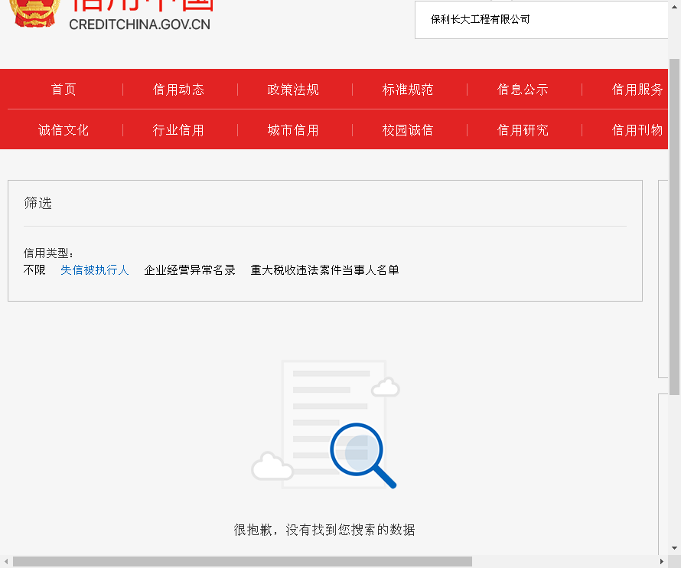
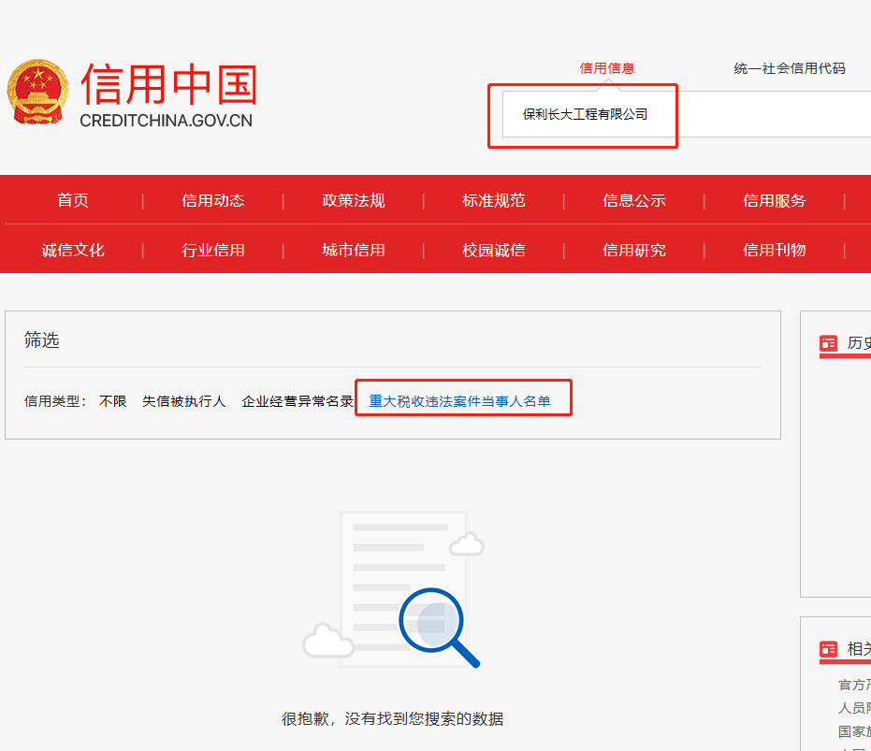

7、不处于中国政府采购网禁止参加政府采购证明

(1).中国政府采购网（http://www.ccgp.gov.cn/）登录，点击政府采购严重违法失信行为记录名单；
(2).或直接输入（http://www.ccgp.gov.cn/search/cr/），输入单位名称后截图盖章。

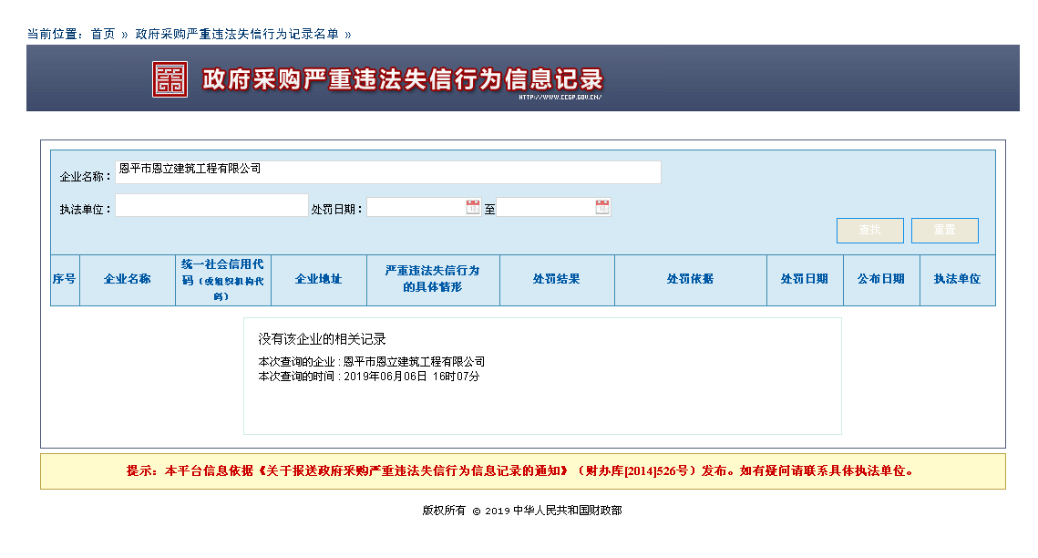

8、获工商部门颁发“守合同重信用”
荣誉证书（2015年以来）

(1). 广东省“守合同重信用”系统（http://sz.gdgs.gov.cn/home）登录，点击公示查询；
(2).输入单位名称后截图盖章。

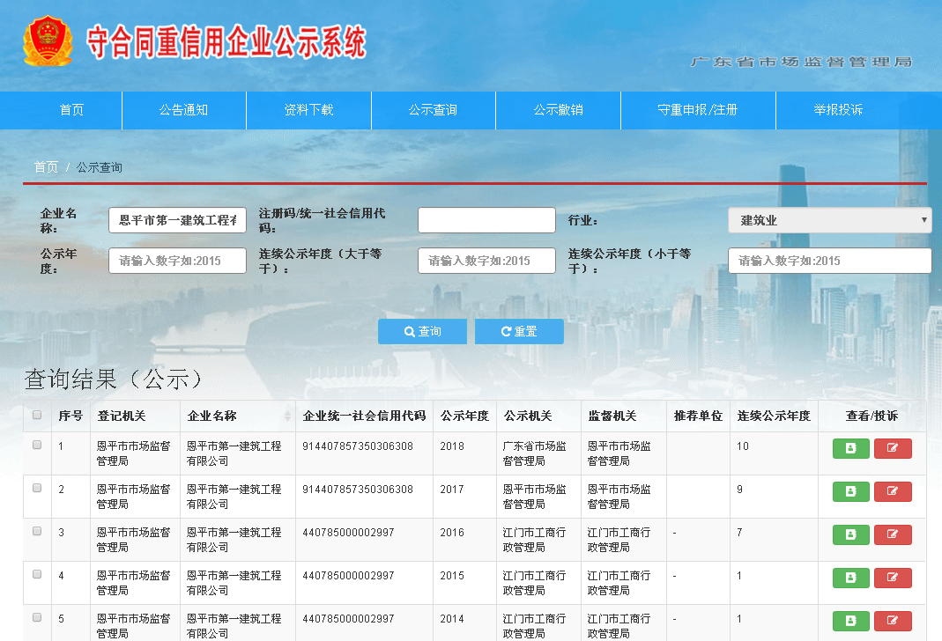

9、江门市建筑企业信用管理信息平台公布的诚信等级证书

(1).江门市建筑企业信用管理信息平台（http://121.199.0.79/）登录，拉至最底企业信息点击更多；
(2).输入单位名称后截图盖章。
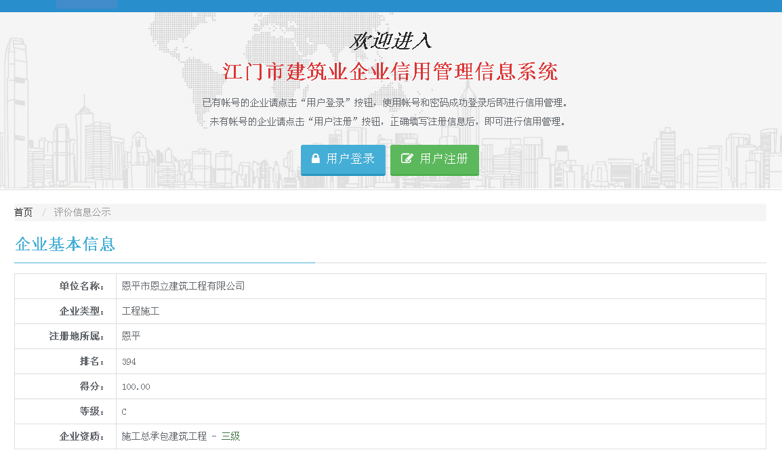

10、类似工程业绩相应合同、验收书及相关中标证明资料复印件

11、项目管理人员一览表及相关证件

12、类似工程业绩相应合同、验收书及相关中标证明资料复印件

13、项目管理人员一览表及相关证件

